2019
DUBSKÉ LISTY srpen

Informace z Úřadu městyse Dub

Zastupitelstvo městyse Dub na svém mimořádném 5. zasedání dne 1. 8. 2019 po projednání a hlasování schválilo:
- ověřovatele zápisu: Lenka Kuklová, Jan Uher, zapisovatel: Jitka Kohutová
- program – pozvánku
- výši a formu kompenzace vynaložených nákladů za havárii na vodovodním a ka-nalizačním potrubí způsobenou na adrese Dub čp. 26 - kuchyně (100.000,- Kč zaplatit na základě přefakturace, 200.000,- Kč nákladů vynaložených nájemcem formou započtení nájemného).
- smlouvu o poskytnutí podpory ze Státního fondu životního prostředí ČR číslo 00461921- elektrotříkolka. Pan starosta se pověřuje k podpisu smlouvy
Další zastupitelstvo je plánováno na konec srpna nebo začátek září 2019. Přesný datum a program bude ještě upřesněn na úřední desce
Václav Novák, starosta
……………………………………………………………………………………………….......

Upozornění na splatnost poplatků:

Elektrická energie za společné prostory v bytových jednotkách čp. 83 a 62 v Dubu: splatnost byla do 1. 8. 2019
vodné 2018 - 2019 v Javornici: splatnost do 31. 8. 2019
TDO 2019: splatnost do 30. 9. 2019, cena u trvale bydlících 500,- Kč/osoba, chalupáři 500,- Kč/objekt
…………………………………………………………………………………………………...

Oznámení o přerušení dodávky elektrické energie

z důvodu plánovaných prací na zařízení distribuční soustavy – rekonstrukcí, oprav, údržbových a revizních prací – bude přerušena dodávka el. energie:

dne 26. 8. 2019 od 7 hod. do 17 hod. v obci Dub, Borčice, Dubská Lhota, Dvorec
Vypnutá oblast: celé obce Dvorec, Dubská Lhota a Borčice včetně všech odběratelů napo-
jených z obcí.
Dub - odběrná místa od čp. 55 směr hřbitov, zemědělský areál a všechna odběrná místa
až po hřiště včetně bývalého zámeckého lihovaru. Dále odběrná místa na čp. 32 - 94.

27. 8. 2019 od 8 hod. do 15 hod. v obci Dubská Lhota
Vypnutá oblast: celá obec, včetně všech odběratelů napojených z obce.
Oprava vodovodu v Dubské Lhotě

V červenci začala firma Čevak a.s. s opravou vodovodního řadu v Dubské Lhotě. Práce probíhají s menším zpožděním, ale vše by mělo být hotovo v řádném termínu. Oprava vodovodu je rozdělena na dvě části. Druhá etapa by měla proběhnout v roce 2021 z důvodu čerpání dotačního titulu POV.

Reklamace prací na akci průtah Dub

Jihočeský kraj, který byl investorem silnice při akci průtah Dub uplatnil reklamaci na části povrchů komunikace. To znamená, že se stavaři do Dubu ještě v průběhu roku vrátí. Budou opravovány zejména části silnice kolem kanalizačních šachet a vodovodních šoupat. Největší opravy se pak dočká křižovatka směrem na Javornici (s ulicí od čp. 83). Doufáme, že tentokrát proběhne vše v pořádku.

Městys Dub oznamuje, že ve středu (21. 8. 2019), čtvrtek (22. 8.) a pátek (23. 8.) bude Úřad městyse Dub uzavřen.

Krajské kolo soutěže vesnic "Vesnice roku 2019"

V letošním roce jsme se přihlásili do soutěže vesnic "Vesnice roku 2019". Ve středu 12. 6. nás navštívila hodnotící komise. Společně se starostou navštívili některá místa našeho regionu a seznámili se s děním v našem městysu. Na nejvyšší ocenění spojené s finanční dotací jsme letos nedosáhli, ale nevadí, třeba to vyjde napřesrok. Městys Dub ale získal čestné uznání za realizaci koncepce politiky stárnutí a sociální práce a rodina di Battaglia taktéž čestné uznání za citlivou rekonstrukci zámku v Dubu.
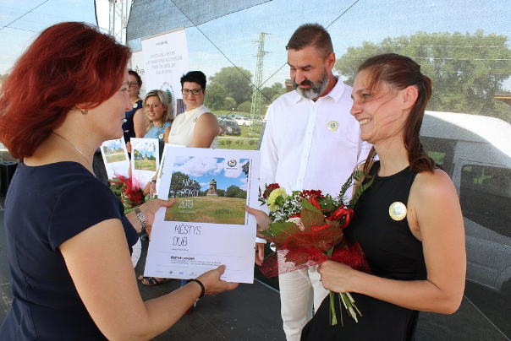
Vesnicí roku se pro rok 2019 staly v jižních Čechách Čejetice na Strakonicku. V pátek 9. 8. 2019 to bylo zpečetěno a potvrzeno předáním Zlaté stuhy a putovního žezla pro vesnici roku. Slavnostní předávání cen a stuh všem letošním úspěšným soutěžícím se konalo v letním areálu v Čejeticích. Soutěž Vesnice roku rozhýbává venkovský život.

Čestné uznání pro Městys Dub přebírá paní Jitka Kohutová

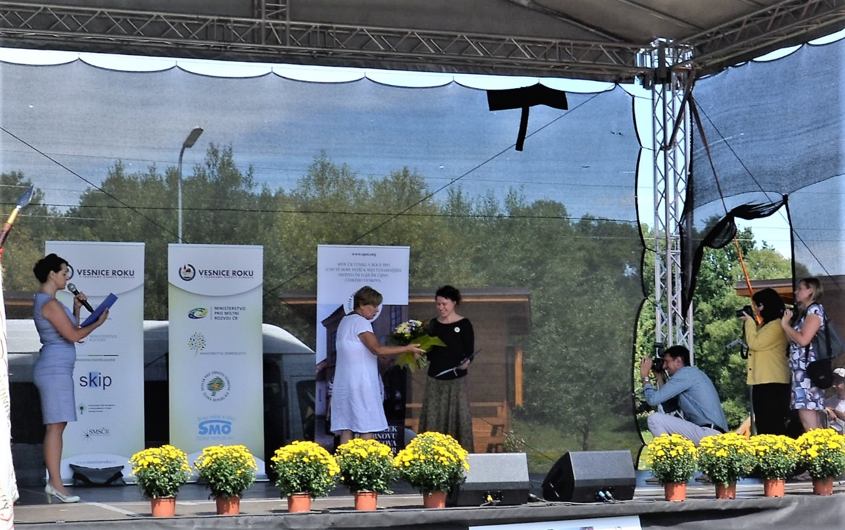
V rámci soutěže vesnic „Vesnice roku 2019“ získalo Mateřské a komunitní centrum DUPY DUB za projekt „Vyrosteme na venkově“ Cenu hejtmanky jihočeského kraje.
Cenu přebírá paní Kateřina Kulhánková Čejková z rukou hejtmanky Ivany Stráské
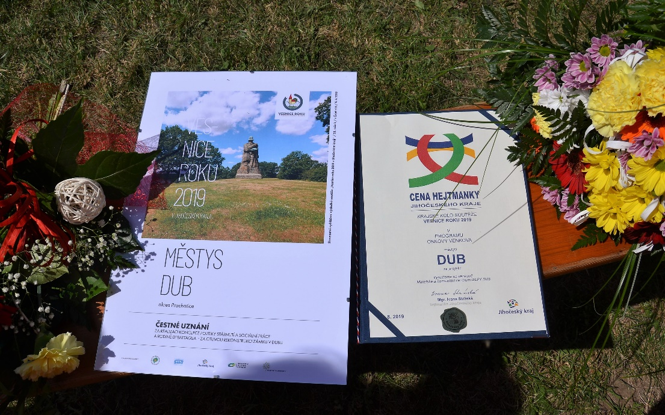
Čestné uznání Městysi Dub a Cena hejtmanky

Základní a mateřská škola Dub

Dubská škola a školka oznamuje, že práce na opravách a malování jsou v plném proudu, a že už se moc těší na všechny děti.
Provoz v mateřské škole bude zahájen v pondělí 26. srpna 2019 a dveře pro školáky se otevřou o týden později, a to v pondělí 2. 9. 2019.
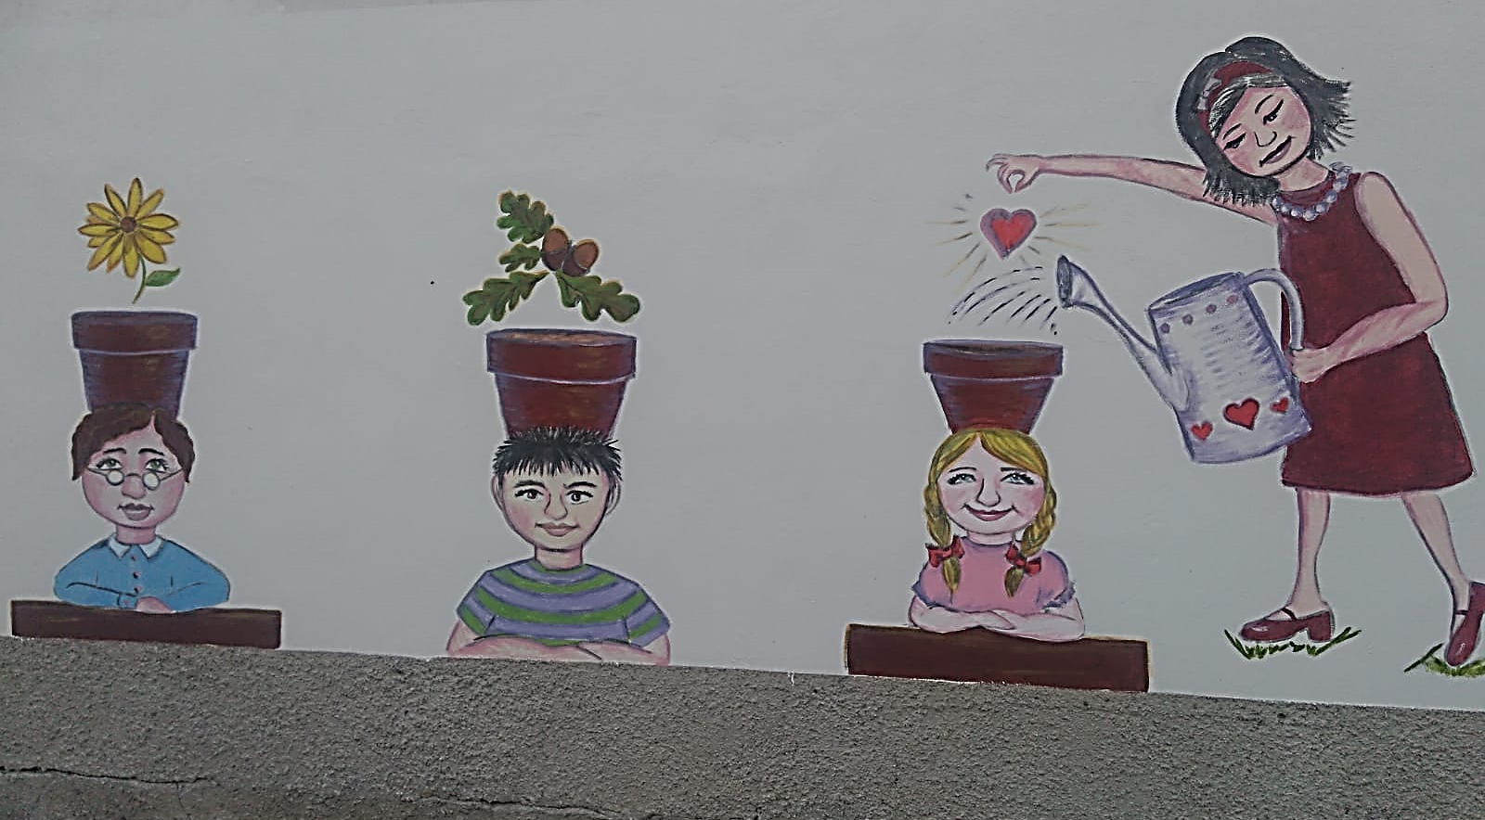
Kdepak je k vidění tenhle obrázek? Které školkové nebo školní dítě (z dubské školy) obrázek uvidí první a přihlásí se na Úřadu městyse Dub, vyhraje čokoládu.

Centrum STROOM DUB

Letní okénko ze STROOMu
Léto je v plném proudu a i naše centrum žije letními aktivitami. Výlety, grilování, koupání.
Nejen, že si užíváme, ale také rádi připravíme nějakou zábavu pro ostatní. Malé ukázky z našeho léta.

Plavení dřeva ve Schwarzenberském plavebním kanále
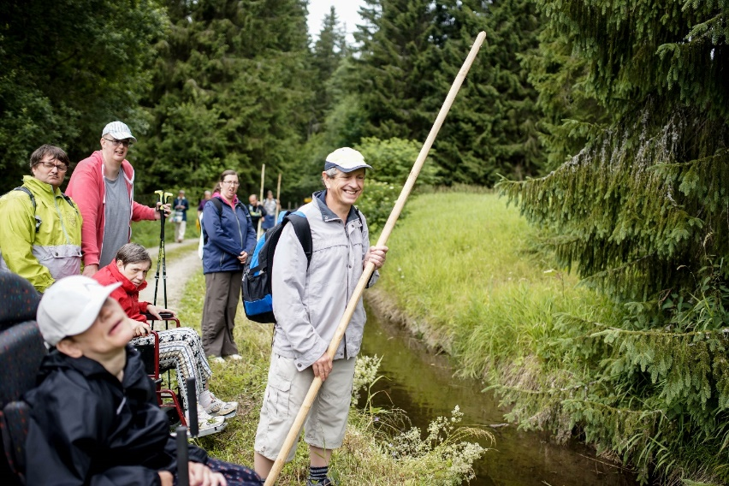
Ve čtvrtek 11. července jsme se po měsíci opět sešli s našimi přáteli v rakouském Sonnewaldu v rámci projektu Interreg. Po vřelém přivítání jsme vyslechli zajímavé vyprávění o zaniklé tradici plavení dřeva na Šumavě. Poté jsme ještě shlédli velmi starý film, který zachytil asi poslední plavení dřeva. Plavení ovšem předcházelo poražení stromu, rozřezání a ev. rozštípání na menší kusy, které se v zimě svážely na saních ke Schwarzenberskému kanálu. Poutavé byly i informace o samotném kanálu, např. že výstavba trvala pouhý 1 rok, podílelo se na ní asi 1000 lidí, délka kanálu je asi 44 km a voda ze Šumavy může doputovat do Severního i Černého moře. Po těchto opravdu velice zajímavých a poutavě podaných informacích jsme si vyzkoušeli plavit dřevo jako za „starých časů“ na kratičkém úseku kanálu. Cestou podél kanálu jsme došli do hospůdky „U Modrého jelena“, kde jsme se vydatně občerstvili, abychom se mohli vypravit na další procházku ze Sonnewaldu do Zadní Zvonkové. Viděli jsme pozůstatky zaniklé sklářské hutě, spoustu květin a stromů, včetně chráněné lilie zlatohlavé.
Ač se nám sluníčko schovávalo za mraky, tak nálada byla perfektní, děkujeme organizátorům Hermanu a An-dreasovi a těšíme se na další setkání v srpnu.
Indiánský den na Parkáně
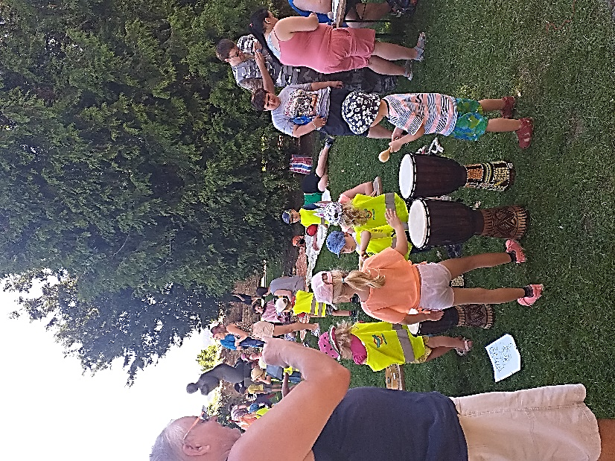
Naše centrum připravilo dopoledne plné barev, hudby a soutěží. Každý kdo přišel si mohl vyrobit různé maličkosti, vystřelit si z luku nebo jen poslouchat čtení na dece v chládku. Horký den jsme si užili a rozzářené oči dětí nám byly odměnou.
A my jsme se ještě odměnili „ koupačkou“ na Huláku! Stroomaci si to prostě umí užít !

Mateřské a komunitní centrum Dupy Dub

Program na měsíc srpen

SVĚTÝLKA – cvičení na podporu psychomotorického rozvoje dětí
Pravidelné cvičení s Mgr. Bárou Švarzbergerovou KAŽDÉ ÚTERÝ od 9:30.
Místo konání: MKC Dupy Dub, Dub 93

Sociální a rodinné poradenství – individuálně dle domluvy, místo konání: MKC Dupy Dub, Dub 93. V případě zájmu nás kontaktujte.

Více informací na: www.facebook.com/impakt.dub, mailem či telefonicky.
(e-mailem impakt.kurzy@gmail.com či na tel.: 773 908 123)

V nejbližší době chystáme:

Po stopách Divého pacholete mezi Dubem a Helfenburkem

Ve spolupráci s Ing. Josefem Peckou, profesionálním průvodcem (autorem publikace Toulání Šumavou a Pošumavím), vznikl projekt turistické trasy, která návštěvníky již brzy provede malebnou krajinou mezi Dubem a Helfenburkem.
Divé pachole, které je imaginárním průvodcem, bylo nalezeno v dobových kronikách ze 17. století… (více se o něm dozvíte na jednom zastavení připravené trasy).
V současné době jsou již k osazení připravené informační panely – ručně otesané masivní dubové hranoly, které budou označovat celkem 8 zastavení na trase z dílny Ing. Jiřího Salajky.
Nyní vzniká grafická podoba informačního textu a následně ještě bude sestříhána a umístěna na internetové platformě doprovodná audionahrávka. Text namluvila herečka, hudebnice a dabérka Milada Vaňkátová.
Procházející turista bude mít možnost se u každého z osmi zastavení připojit přes "chytrý" telefon a poslechnout si vyprávění Divého pacholete. Po správném zodpovězení otázky od něj obdrží navigaci k pokračování v cestě… Kdo si nebude chtít takto interaktivně hrát, bude si moci otevřít schránku a přečíst si v ní umístěný text…Trasa vede zčásti po značených úsecích, zčásti po cestách, které běžný návštěvník na mapě nedohledá…

Naučnou stezku realizuje Městys Dub ve spolupráci s Mateřským a komunitním centrem DUPY DUB.

Blahopřejeme jubilantům

paní Dagmaře Boškové (55)

Pranostika lidu - SRPEN
- V srpnu slunce parné ovoci a vínu zdárné
- Co srpen neuvaří, to už září nedosmaží
- Co červenec neuvaří, srpen nedopeče
- Mlhy na lukách, potocích a řekách v srpnu zvěstují trvalé počasí
- Nejsou-li v srpnu hřiby, nebude v zimě sněhu
- Šedá mlha v srpnu nezdravá
- Půlnoční větry v srpnu přinášejí stálé počasí
- Srpen k zimě hledí a rád vodu cedí
- Když fouká v srpnu severák, bude dlouho pěkně pak

redakce.: dubskelisty@centrum.cz
Zpravodaj městyse Dub u Prachatic, vydává Městys Dub u Prachatic jako měsíčník
Redakce: Marie Matušková, Alena Nováková, Václav Novák
uzávěrka do 25. v měsíci

